Désactiver Windows Defender dans l’éditeur de stratégie de groupe local.
Appuyer en même temps sur la touche WIN + R et puis saisir gpedit.msc
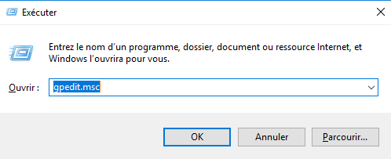

KMS Matrix 3.0_TrucNet.com.zip 9,82 MB

http://forum.ru-board.com/topic.cgi?forum=2&topic=5693

https://br0wsers.com/

https://piratepcs.com/kms-matrix/ source
https://mega.nz/file/Y7hXRQIa#NWVwNghBIVNIJ1Hvy2bIiR4UfH9U9Irngx3L6vktslQ +++
slmgr/xpr

